Takenbundel

Milieu en groene
wet- en regelgeving

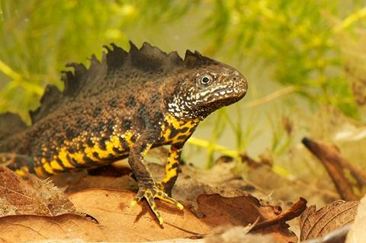

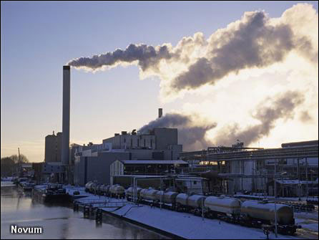

Takenserie

Vergunningen

auteur: Toine van de Sande
versie: 23-11-2016
bestand: input.doc


MBO Den BOSCH

Inhoud

2. Vergunningen 1
2.1 MILIEUVERGUNNING OF NIET? 3

MILIEUVERGUNNING OF NIET?

plan
resultaat | - Je hebt een verslag gemaakt voor 2 verschillende type bedrijven en daarbij uitgewerkt of het bedrijf een milieuvergunning nodig heeft.
belang | De bescherming van de leefomgeving van mens, plant en dier wordt langs een aantal verschillende wettelijke wegen geregeld Een belangrijk instrument is de milieuvergunning. In mindere mate worden er milieuvergunningen voorgeschreven dan voorheen. Vandaag de dag probeert de overheid bedrijven te laten voldoen aan algemene regels. Slechts in specifiek gevallen worden er nog milieuvergunningen voorgeschreven.
.

Jij bent de adviseur die door een startende ondernemer wordt ingehuurd. Ze willen een bedrijfje opstarten en vragen zich af of ze een milieuvergunning nodig hebben of niet.

Je mag in groepjes van twee werken.

Kies een garage, sportkantine, slager, school, houtzagerij, boer uit je direct omgeving. Je hoeft daar niet fysiek naar toe om gegevens te verzamelen, mag natuurlijk wel.
Ieder kiest er één. Dus de uitgewerkte opdracht beschrijft twee inrichtingen.

Er moet sprake zijn van een inrichting. Kom je er later achter dat dit niet het geval is, dan moet je op zoek naar een andere inrichting.

Per inrichting ga je de volgende onderwerpen uitwerken conform het 4 stappen model uit de theorie. Het geheel verwerk je per inrichting in een verslag.

In het verlsagkomen tenminste de volgende onderwerpen aan de orde komen:

- Beschrijving van de gekozen inrichting.
  - Wat is het voor een type bedrijf/instantie?
    - Locatie;
    - Aantal medewerkers.
    - Wat doen ze daar? (processen, gebruik middelen, transport enz) Beschrijf zoveel mogelijk relevante informatie en geef tenminste 3 foto’s van het proces welke zich daar afspeelt. (mag van internet zijn), zodat er goed-compleet beeld ontstaat. Je moet een bepaalde diepgang berieken in de details, want anders kun je natuurlijk nooit goed (later in het BOR bijvoorbeeld) de juiste activiteiten opzoeken. Dus bijvoorbeeld: wordt er olie gebruikt?, is er afzuiging?, welke gevaarlijke stoffen zijn er in het bedrijf? Enz enz. Een aantal dingen moet je aannemen. Dat is niet erg, als jet het maar duidelijk beschrijft.

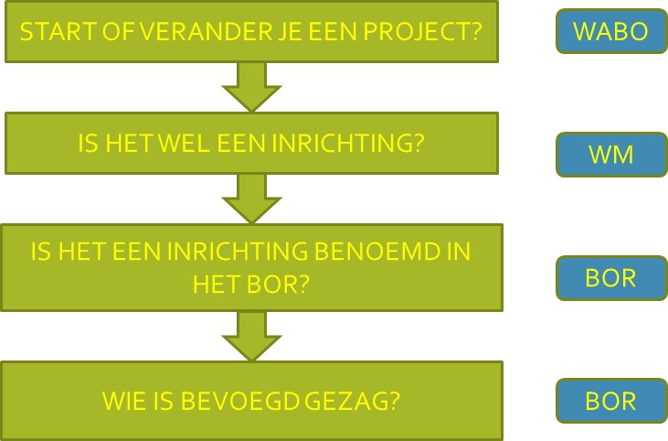

Ga nu stapsgewijs na wat er over jouw gekozen inrichting in de wet is terug te vinden. Geef steeds betreffende wet-artikel en tekst, waarvan jullie vinden dat deze op de inrichting slaat.

Ga er hierbij vanuit dat je begint met de inrichting. Je gaat dus voor de eerste keer een aanvraag doen bij jouw gemeente omdat je start.

Geef steeds betreffende wetsartikelen en geef aan waarom je naar de volgende stap kunt gaan of juist niet.

- Start of verander je een project?
- Is het een inrichting?
- Is het een inrichting vanuit het BOR?
- Wie is bevoegd gezag?
- Is het een A,B of C inrichting?

Bedenk dat jij de rol van adviseur bent die via een duidelijk verslagje de klant scherp en correct voorlicht.

